😂 World Emoji Day Worksheet
Little Pictures, Big Story
Read the story. 英文を読もう。
Class ______ No. ____ Name ______________________________
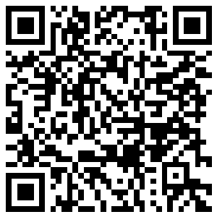
🔊 音声を聞こう（スマホで読みとってね）
1 Open the emoji keyboard on an iPhone and find the calendar. What date do you see? It says July 17. That is why World Emoji Day is on July 17. A man named Jeremy Burge started the day in 2014. He made Emojipedia, a website about the meaning of every emoji. In 2016, Google changed its calendar emoji to July 17, too.
2 The word emoji comes from Japanese. E means picture, and moji means letter. Many people think it comes from the English word emotion, but that is not true. The two words just sound similar. Words like karaoke and tsunami also came from Japanese.
3 In the 1990s, young people in Japan loved a little heart on their pagers. In 1999, a Japanese phone company started a service for the internet on phones. A young worker, Shigetaka Kurita, and his team made 176 emoji for it. Each picture was only 12 dots wide and 12 dots high. He got ideas from manga, weather maps, and street signs. In 2016, a famous art museum in New York added these emoji to its collection.
4 Today, there are more than 3,900 emoji. In 2018, people used 700 million of them on Facebook every day. In 2015, a famous dictionary even chose the crying-with-laughter face as its word of the year. So on July 17, try writing a message with only emoji. Can your friends understand it?
Words 単語
pager（ポケベル） / website（ウェブサイト） / meaning（意味） / similar（似ている） / dot（点） / museum（美術館、博物館） / collection（収蔵品、コレクション） / dictionary（辞書）

😂 World Emoji Day Worksheet
Reading Check
Choose the best answer. 正しいものを選ぼう。
Class ______ No. ____ Name ______________________________
1. Why is World Emoji Day on July 17?
(A) Emoji were born on that day. (B) Jeremy Burge was born on that day. (C) The calendar emoji shows that date. (D) A museum opened on that day.
2. What does the word emoji mean?
(A) Picture letter (B) Happy feeling (C) Small phone (D) Funny face
3. How many emoji did Kurita's team make in 1999?
(A) 12 (B) 722 (C) 3,900 (D) 176
4. In paragraph 2, "similar" is closest in meaning to:
(A) very different (B) almost the same (C) very loud (D) very old
5. In the dialogue, what does Taro's emoji message mean?
(A) Let's go to a picnic in the park by train. (B) Let's eat sushi at a station. (C) Let's study at the museum. (D) Let's go to Canada by plane.
True or False? T か F に○
1. The word emoji comes from Japanese. T / F
2. World Emoji Day started in 1999. T / F
3. Kurita's emoji were 12 dots wide and 12 dots high. T / F
4. Emoji comes from the English word emotion. T / F

😂 World Emoji Day Worksheet
Word Work
単語のれんしゅう
Class ______ No. ____ Name ______________________________
① Match the pictures and the words. 絵と単語を線でむすぼう。
📅 | ● | ● | rice ball
❤️ | ● | ● | phone
📱 | ● | ● | laugh
😂 | ● | ● | sun
🍙 | ● | ● | heart
☀️ | ● | ● | calendar
③ Fill in the blanks. 語群から選んで入れよう。
[ teacher / message / after / snow / laughs / birthday / face / emoji / gift ]
On July 17, Ken sends his sister a (1) __________ . It has no words, only (2) __________ . There is a cake, a (3) __________ , and a smiling (4) __________ . His sister thinks for a minute. Then she (5) __________ . "Oh, it is Mom's (6) __________ today!" she says. "Let's buy a cake (7) __________ school."

😂 World Emoji Day Worksheet
Crossword Puzzle
ヒントを読んでクロスワードを完成させよう。
Class ______ No. ____ Name ______________________________
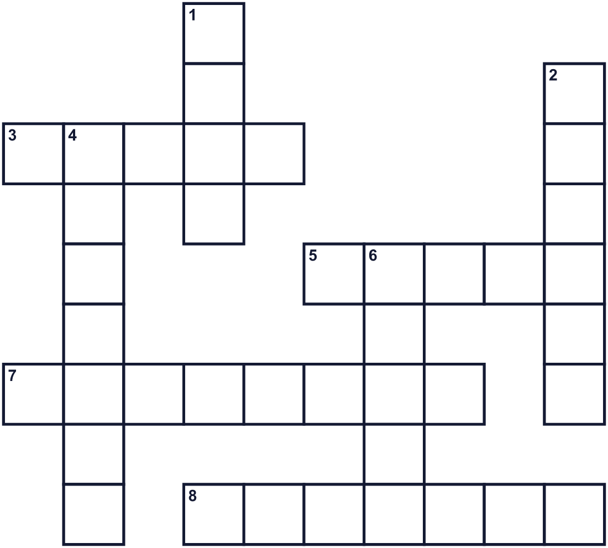
Across →
3. You do this when you are happy. (5)
5. You use it to call and send messages. (5)
7. It shows the days and months of the year. (8)
8. A drawing or a photo. E in Japanese. (7)
Down ↓
1. The seventh month of the year. (4)
2. A place to see art and old things. (6)
4. Words you send to a friend. (7)
6. A red shape that means love. (5)

😂 World Emoji Day Worksheet
Word Search
かくれた単語をさがそう（→ ↓ ↘ ↗）
Class ______ No. ____ Name ______________________________
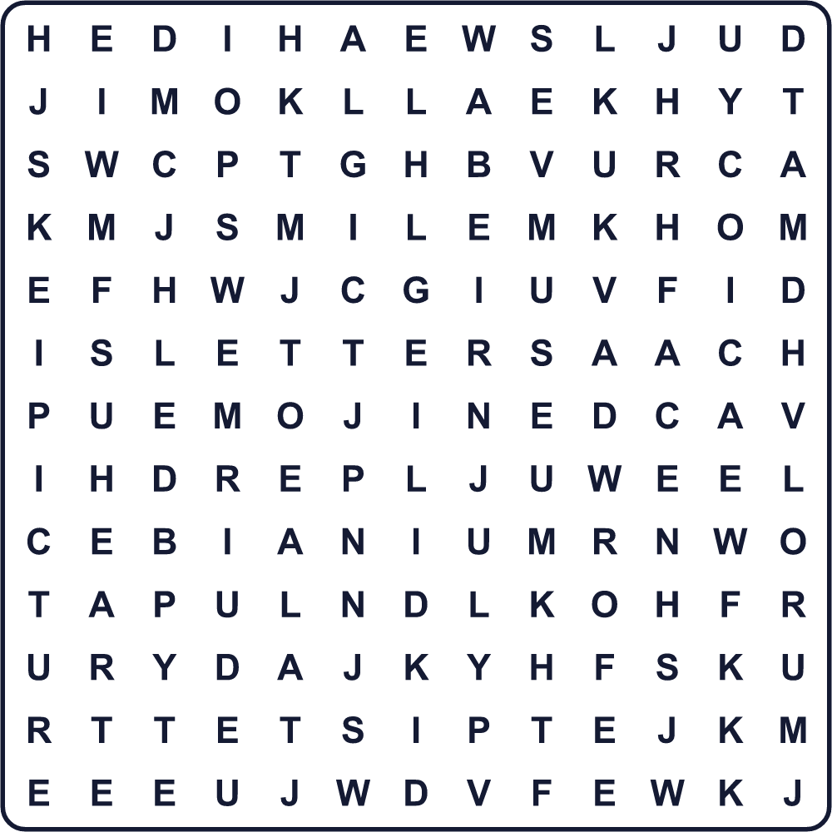
DOT EMOJI FACE HEART JULY LETTER MUSEUM PHONE PICTURE SMILE

😂 World Emoji Day Worksheet
Maze & Sentences
Class ______ No. ____ Name ______________________________
Help the boy send his emoji message! 男の子が絵文字メッセージを届けられるようにしよう！
正しい道の文字を集めると、ひみつの言葉になるよ。 START 👦 → GOAL 📱
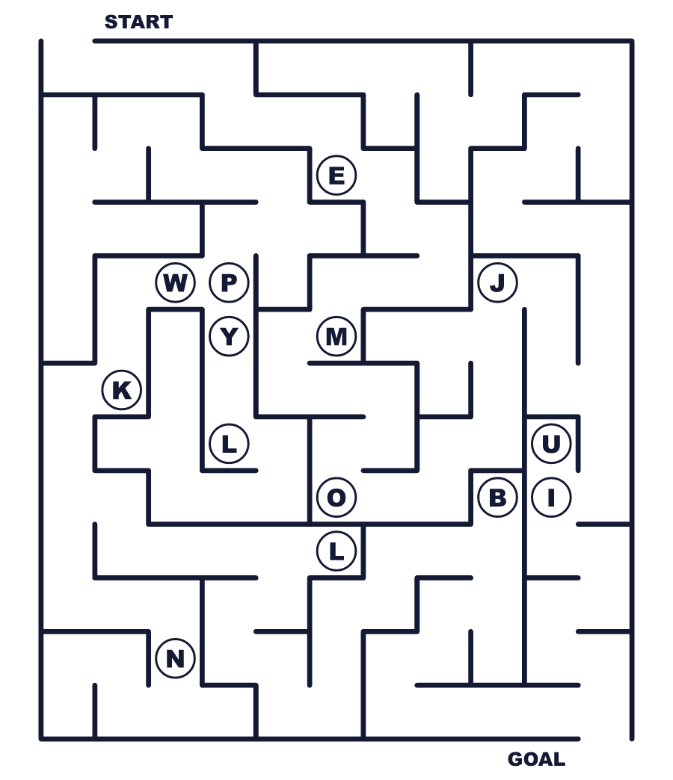
Secret word: ＿ ＿ ＿ ＿ ＿

😂 World Emoji Day Worksheet
Class Activity & Writing
Class ______ No. ____ Name ______________________________
Let's Write! 英語で書いてみよう。
My favorite emoji is ______ because ______.
私のいちばん好きな絵文字は______です。なぜなら______だからです。
______________________________________________________________
______________________________________________________________
If I could make a new emoji, it would be ______.
新しい絵文字を作れるなら、______にします。
______________________________________________________________
______________________________________________________________

😂 World Emoji Day Worksheet
Trace & Color
なぞって書こう。絵に色をぬろう。
Class ______ No. ____ Name ______________________________
📅 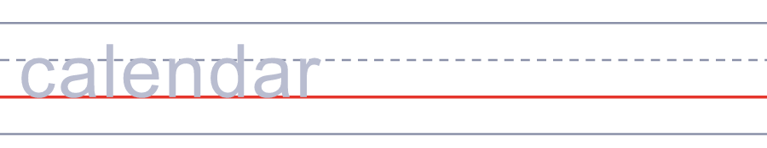

❤️ 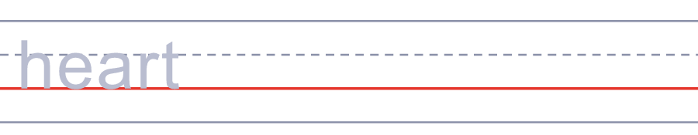
📱 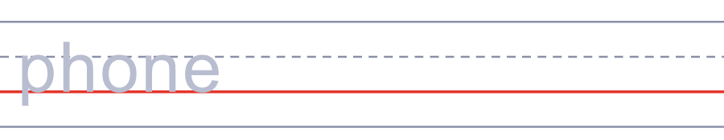
😂 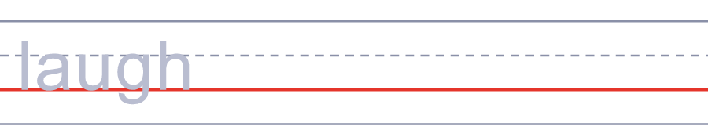
🍙 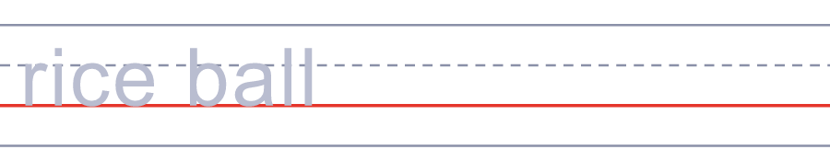

😂 World Emoji Day Worksheet
Answer Key 解答
Reading Check: 1.C 2.A 3.D 4.B 5.A
True or False: 1.T 2.F 3.T 4.F
Match: 📅=calendar ❤️=heart 📱=phone 😂=laugh 🍙=rice ball ☀️=sun
Fill in the blanks: (1)message (2)emoji (3)gift (4)face (5)laughs (6)birthday (7)after
Maze: EMOJI
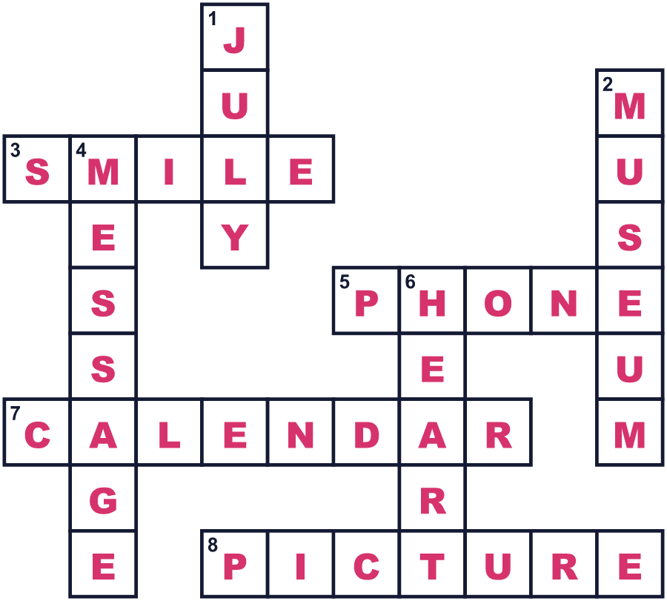
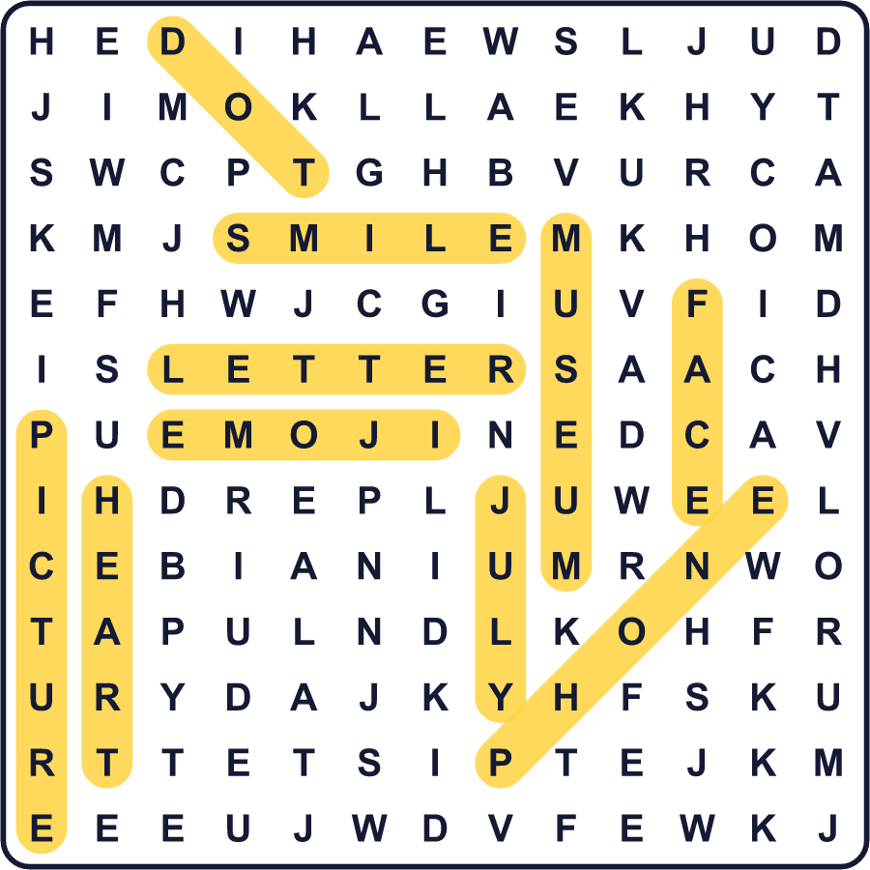
全訳
1 iPhoneで絵文字キーボードを開いて、カレンダーを探してみてください。何日が見えますか。7月17日と書いてあります。だから世界絵文字デーは7月17日なのです。ジェレミー・バージという男性が2014年にこの日を始めました。彼は、すべての絵文字の意味がわかるサイト、エモジペディアを作った人です。2016年には、グーグルもカレンダーの絵文字を7月17日に変えました。
2 emoji という言葉は日本語から来ています。「絵」は picture、「文字」は letter の意味です。英語の emotion から来たと思っている人は多いですが、それは正しくありません。2つの言葉の音がたまたま似ているだけです。カラオケや津波といった言葉も、日本語から来ています。
3 1990年代、日本の若者はポケベルの小さなハートが大好きでした。1999年、日本の携帯電話会社が、携帯でインターネットを使えるサービスを始めました。若い社員の栗田穣崇さんとそのチームは、そのために176個の絵文字を作りました。どの絵も、横12個、縦12個の点だけでできていました。彼はマンガや天気図、道路標識からアイデアを得ました。2016年、ニューヨークの有名な美術館がこれらの絵文字を収蔵品に加えました。
4 今では絵文字は3900種類をこえています。2018年には、フェイスブックだけで毎日7億個が使われていました。2015年には、有名な辞書がうれし泣きの顔を「今年の言葉」に選んだほどです。だから7月17日は、絵文字だけでメッセージを書いてみてください。友だちは読み解けるでしょうか。

